**TP QR Codes**

***Qu’est-ce qu’un QR Code ?***

Un code QR (Quick Response) en anglais «QR code» est un type de code-barres à deux dimensions (ou code matriciel) – format optique lisible par machine pouvant être visualisé sur l’écran d’un appareil mobile ou imprimé sur papier – constitué de modules-carré noirs disposés dans un carré à fond blanc.

Ces points définissent l’information que contient le code. Il existe d’autres formats de code-barres à deux dimensions au fonctionnement similaire, comme le Flashcode ou encore le 2D-Doc, souvent confondus avec le code QR.

***Quelles sont les différents types de QR code ?***

Il existe deux types de QR code, dont les codes QR statiques et les codes QR dynamiques.

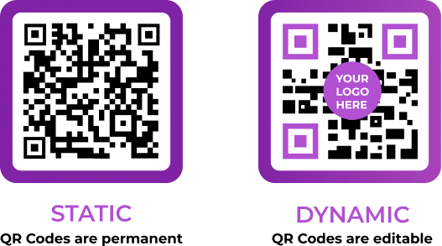

***Code QR statique :*** Les codes QR statiques ont une URL intégrée avec une destination fixe. L’URL fait partie du modèle de code QR, ce qui signifie que vous ne pouvez pas modifier les codes QR statiques.

***Code QR dynamique :*** Les codes QR dynamiques ont une URL courte intégrée dans le code, qui peut rediriger l’utilisateur vers l’URL du site Web de destination. L’URL de destination peut être modifiée après la génération du code QR, tandis que l’URL courte incorporée dans le code reste la même.